第四部分：技术要求
一、技术条款
沙洲职业工学院决定就阵列电极电化学扫描系统进行竞争性谈判采购，欢迎符合要求的供应商前来参加采购活动。
1．产品清单
序号 | 名称 | 数量 | 单位 | 备注
1 | 阵列电极电化学扫描系统 | 1 | 套

2．技术参数要求
序号 | 名称 | 具体说明
1 | 主要用途 | 本仪器适用于实验室内金属表面的局部腐蚀分布特征以及局部腐蚀的发生、发展过程的机理研究，可广泛用于研究包括缝隙腐蚀、垢下腐蚀、混凝土钢筋锈蚀、生物膜腐蚀，以及涂层、防锈油膜下的金属非均匀腐蚀行为等。
2 | 功能简介 | （1）阵列电极测量是指将相互绝缘的金属丝阵列，有序紧密排列用于模拟整个金属表面的多电极技术。通过循环扫描阵列电极表面的电位与电流分布，用于表征裸露或涂层下的金属表面局部腐蚀分布特征和非均匀电化学溶解过程。阵列电极电化学扫描系统可以精确测量任一单电极的电极电位以及短路原电池电流，无需担心外部极化可能会破坏微区腐蚀环境，因而特别适合于金属在非扰动状态下自发腐蚀行为研究。  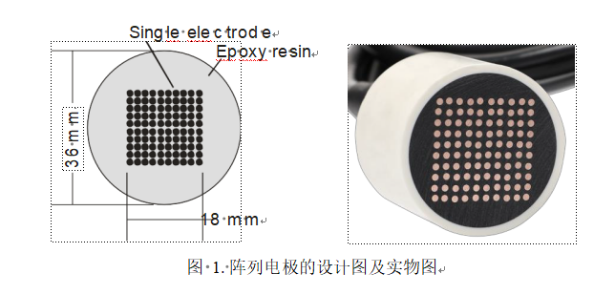  （2）阵列电极电化学扫描系统由阵列电极扩展模块和电化学测试模块两部分组成，不仅可以实现任一单电极的电极电位以及短路原电池电流测试，而且可以测量每一根单电极的交流阻抗以及极化曲线数据，极大的丰富了材料的耐蚀性评价手段。  （3）阵列电极扩展模块主要由 RS485 通讯电路、IO 扩展电路、10*10 继电器矩阵电路、 MCU 电路等组成。预留两路扩展板卡接口，最多支持 300 通道阵列电极切换，切换速率最高可达 100Hz。标准版本为100 通道，阵列电极通过 2 路 DB50 接口输入，电化学工作站与该仪器之间通过 DB9 连接器进行连接，两者之间使用 RS485 通信，通信速率为115200bps。  （4）电化学测试模块除了进行阵列电极适配测试，还可以作为独立的电化学工作站使用，具备常用的电化学腐蚀测试功能，包括：开路电位测试（OCP）、极化曲线测试（Tafel）、线性极化测试（LPR）、交流阻抗测试（EIS）、莫特肖特基曲线测试（M-S）以及电化学噪声测试（EN）等功能。  （5）阵列电极电化学扫描系统可以实现电位与电流的循环面扫描或单电极电位与电流的时间扫描，实时显示阵列电极表面电位与电流分布图，并可导入到Origin中以三维图形方式显示阵列电极表面电位与电流分布状态。如图 2 ，其中图2左为电位分布图，图 2 右为电流分布图，可见阵列电极表面有三个区域电位较负，同时在电流分布图中，在同样的位置也出了负电流，负电流意味着阳极电流，说明电极表面的这三个区域发生了更为严重的腐蚀。  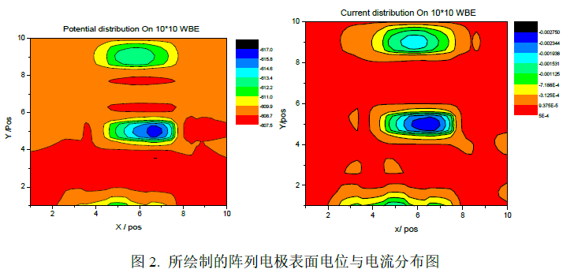
3 | 技术指标 | （1）电位测量范围：±10V、±5V、±2.5V  （2）电位控制精度：≤0.1%@Fullscale±1mV  （3）恒电流控制范围：±2.0A  （4）电流控制精度：≤0.1%@Fullscale  （5）最小输出电流：≤2nA  （6）最大输出电流：≥2.0A  （7）通道切换速率：约100Hz  （8）扩展模块接口：RS485 115200bps  （9）供电电压：约AC 220V。
4 | 仪器配置 | （1）阵列电极电化学扫描系统主机1台  （2）阵列电极扩展器1台  （3）扩展电极线3根（WE、SE、AGND（WE99））  （4）参比电极输入线1根  （5）辅助电极输入线1根  （6）DB9 通讯线1根  （7）Q 235 碳钢 10*10 阵列电极1支  （8）220V 电源线2根  （9）USB 数据线1根  （10）电极电缆线1根  （11）模拟电解池1个
4、质量要求
（1）所有货物应具备该类产品的功能要求，无瑕疵和缺陷，质量为合格产品，同时有明确的生产厂商或制造厂商，投标货物、材料必须满足招标文件所规定的技术指标。
（2）缺陷保修：如果货物交付使用后，缺陷多次反复出现，成交供应商必须提出分析报告和解决方案，直到最后调换，成交供应商提供的质保从纠正之日起重新计算质保期。
（3）如果是超出成交供应商的责任范围的疏忽、误操作等情况而导致的更换修正，应由成交供应商进行修理，其额外费用由双方协商承担。
5、安装调试要求：
（1）成交供应商在安装前需与采购人沟通并制定详细的安装调试计划，确定安装时间、地点和人员，保证安装调试工作的有序进行。
（2）安装工作一开始，成交供应商应允许采购人的工作人员一起参与系统的安装、测试、诊断及解决遇到的问题等各项工作。
（3）开箱检验：所有设备、器材在开箱时必须完好，无破损。
（4）到货验收：应在合同规定的交货期内提供所有产品、产品生产厂家的检验证书、使用说明书、合格证等，并在采购人指定的地点进行产品交付。交付的产品应包括合同列出的全部配件、相关资料以及装箱单等。
（5）系统测试：系统运行正常，联机测试通过。系统安装完成后，按照系统要求的基本功能逐一测试。
（6）在安装调试过程中，成交供应商应保证安全施工，在施工范围内产生的一切安全问题由成交单位负责。
（7）验收要求：安装结束并经采购人同意，可申请验收。验收合格须满足以下条件：提供合同全部产品和相关资料；提交全部文档，如技术文档、实施文档、用户使用和操作手册等；安装调试和试运行期间出现的问题均已被解决；采购人出具的可正常运转的验收文件。
6、验收要求
（1）采购人有权对供应商提供的设备进行验收。如发现设备的质量与合同不符，采购人有权根据验收结果要求成交供应商立即更换或者提出索赔要求。
（2）采购人应对设备的数量、质量、性能等进行详细而全面的验收。采购人有权邀请第三方机构参与验收。
7、培训要求
需经验丰富的专业工程师负责进行现场培训。设备正式运作前，需提供技术人员对客户操作、使用，系统日常运行、维护等相关培训，现场集中培训不得少于 1 次。成交供应商须提供采购人所需的培训服务，以确保摊位的工作人员能对成交供应商所提供的设备和装置的设计、日常运作、故障和例行维护、事故处理和解决方面等有全面性的认识和了解。提供并解释有关设计资料、文件、图纸等，以便采购人对整套系统的各个方面都能熟练掌握。提供培训所需的材料、设备、幻灯片以及其它的培训教材文件，所有教材文件须以中文说明。

二、商务条款
1 质保期
质保期：自货物验收合格（以双方在验收告报签订日期为准），提供 3 年免费质保期。
2 售后技术服务要求
2.1 免费质保期内，除人为损坏和不可抗拒因素外，供应商对物品进行免费维修或更换。提供终身维修，免维修费。质保期内每半年免费保养、巡检一次，并确保备品备件的正常供应。
2.2 免费质保期内，应提供同型号软件功能性升级免费服务。
2.3 成交供应商应提供7*24小时线上或线下的售后服务。电话、邮件、网络服务的响应时间为 1 小时。
2.4 在不能远程解决技术问题的情况下， 24 小时内应提供上门服务， 3 个工作日内解决问题。
3．交货期、交货方式、交货地点：
3.1 交货期：
合同签订生效后30天内完成供货并完成安装调试工作。遇不可抗力原因需迟延交货的，经釆购方同意后可适当延期。
3.2 交货方式：采购方指定。
3.3 交货地点：采购方指定地点。
4．货款支付：
4.1 结付程序
供方按本合同内容合格地履行供货安装义务后,凭验收报告、销售发票到采购单位办理货款（或工程款）结算手续。
4.2 结付期限
供方所有货物交货安装调试完毕，经验收合格，采购人收到发票后15个工作日内，支付90%合同金额并退回履约保证金（不计利息），一年后设备无质量问题付清余下10%尾款。
5．投标货币：
应采用人民币报价。

